中華科技大學建築工程系 九十八學年度第一學期
大學部 智慧化科技參觀探討

班級： 四建四甲 學號： 95145051 姓名： 嘪姿吟 .

基本資訊
參訪地點： 台北市文山區景福街120號

參訪日期：20091015

參訪內容： 生活好智慧 LIVING3.0
參訪地點描述與分析
這智慧型居家中，有很多新奇的事務！方便著人們的生活，怕老人家晚上去廁所時不方便，漸進式的燈光，方便人行走。這都是智慧型居家，參觀完！覺得這些就是科技始終來自於人性
現階段台灣亟待增進之技術或設計理念
生活地球資源不被大量耗損，可以讓生活更便利!!
這些設計才是不錯的，也可以依人的身體健康為設計
例如 如何強迫我們自己運動等等的~~~

建築設計最應被優先考量利用的智慧化之元素探討
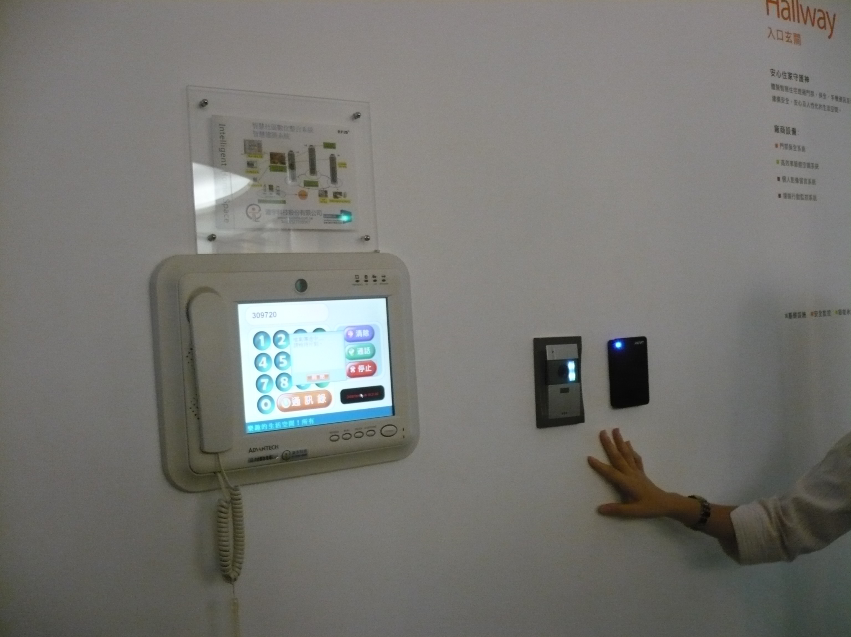
開口機>>如果有訪客來，會自動撥打給家裡主人，也可以錄影留言，主人回家後可以看看是誰來了。
刷卡進入家門時 例如:爺爺他拿他的家門卡進入家門，感應器會傳簡訊跟爸爸或是媽媽說爺爺回家了，就不用擔心他進入家門了嗎? 在工作忙碌的生活中，可以比較安心不用音為加班不知道家人回去了嗎!!

